**Universidad Tecnológica Centroamericana**

**UNITEC**



Laboratorio de Programación III

Edilson González

**Laboratorio 2**

# Objetivos

* Utilizar los flujos estándares de impresión y obtención de datos.
* Aplicar diferentes funciones estándares y estructuras de control para la resolución de problemas matemáticos
* Modelar soluciones a problemas mediante funciones en C++

# Desarrollo de la práctica

Para el desarrollo satisfactorio de los ejercicios, siga las instrucciones que a continuación se le presentan, después de cada ejercicio encontrará preguntas que deberá desarrollar en base al ejercicios elaborado.

## Antes de comenzar

Revise la siguiente documentación antes de comenzar su laboratorio:

http://www.cplusplus.com/reference/cmath/

## Ejercicio 1

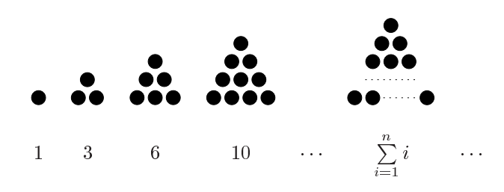Considere la sucesión de números triangulares 1, 3, 6, 10… cuyo nombre refleja su agrupación triangular:

1. **Identificar si un número es triangular:** Recibiendo del usuario un número t, imprima en pantalla si es o no triangular. Si el número es triangular cumple con la regla:
$$t=\sum_{i=1}^{n}{i}$$

2. **Número Triangular previo:** Recibiendo del usuario un número m, imprima en pantalla cuál es el mayor número triangular t que no supere m.

## Ejercicio 2

Desarrolle un programa que evalúe polinomios de una variable real (de punto flotante), donde el usuario ingresará: primero, un número para indicar el grado del polinomio, segundo, una lista de coeficientes no vacía y tercero, el valor que tomará x, Se pide que escriba dos versiones de este programa:

1. **Ascendente:** Se asume la siguiente forma desde $x^{0}$ hasta $x^{n}$:
$$a_{0}+a_{1}x^{1}+…+a_{n-1}x^{n-1}+a_{n}x^{n}$$

2. **Descendente:** Se asume la siguiente forma desde $x^{n}$ hasta $x^{0}$:

$$a_{n}x^{n}+a_{n-1}x^{n-1}+...+a_{1}x^{1}+a_{0}$$

## Ejercicio 3

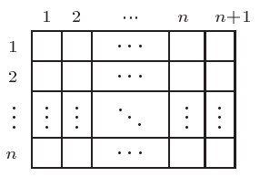Un tablero n-goro es un tablero con $n×(n+1)$ casillas. Un bosquejo de este tablero sería el siguiente:

El recorrido para llenar la tabla es a través de diagonales. Empezamos por la casilla (1,1) y recorremos la diagonal principal hacia la derecha y hacia abajo hasta la casilla (n,n). La siguiente casilla a visitar sería la (n+1, n+1) que no existe porque saldría del tablero. En estos casos siempre se pasa a la casilla equivalente en la primera fila, es decir la (1, n+1). Ahora seguimos moviéndonos hacia la derecha y hacia abajo. Pero la siguiente casilla sería la (2, n+2) que no existe porque sale del tablero. En estos casos se continúa por la casilla equivalente de la primera columna, es decir, la (2, 1). De nuevo nos movemos hacia la derecha y hacia abajo, hasta alcanzar la casilla (n, n-1). La siguiente casilla sería la (n+1, n), pero como nos saldríamos por abajo pasamos a la casilla equivalente de la primera fila (1, n). Si se continúa con este proceso se termina visitando todas las casillas del tablero goro. 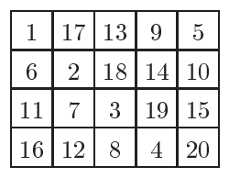Como ejemplo este tablero de 4x5 casillas:

Escriba un programa que reciba un número n de entrada y devuelva la tabla n-goro.

# Ponderación

|  |  |
| --- | --- |
| Elemento | Puntaje |
| Ejercicio 1 | 3 |
| Ejercicio 2 | 3 |
| Ejercicio 3 | 4 |

# Especificaciones de entrega

Deberá enviar un archivo comprimido (.zip, .rar, etc.) que contenga el código fuente desarrollado en el laboratorio y un documento que contenga la respuesta a las preguntas especificadas en la sección de preguntas. Las preguntas en las que se piden crear porciones de código deberán ser implementadas directamente en el código fuente desarrollado en el laboratorio a menos de que se indique lo contrario.

Tiene 3 horas exactas para desarrollar el laboratorio y enviarlo al medio que se le especifique.